Фото | Модель: | Материал: | Цвет:
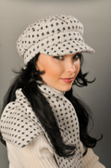 | 1119 | Твид | светлый
 | 1119 | Фукро | черный
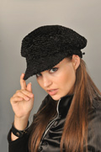 | 1119 | Каракуль | черный
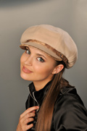 | 1123 | Шарм | бежевый
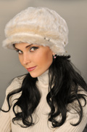 | 1123 | Мех | белый
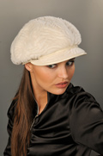 | 1123 | Фиокко | белый
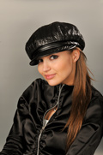 | 1123 | Фукро | черный
 | 1181 | Мех | серый
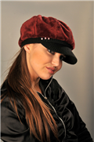 | 314 | Вельбоа | бордовый1
 | 297 | Олимп | белый
 | 310 | Вельбоа | черный
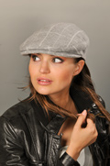 | 1097 | Клетка | серый

